**REPASO PREVIO EXAMEN – ESTUDIO DE VIABILIDAD DE PROYECTOS SOFTWARE**

Dos empresas distintas reciben el encargo de desarrollar el mismo software. El software se va evaluar por una vida de 5 años. La primera empresa dedica 4 técnicos durante 10 meses y consigue desarrollar el software. Después, un técnico se dedica íntegramente a ofrecer labores de mantenimiento cada año. La segunda empresa dedica un equipo de 3 técnicos durante 6 meses, 2 técnicos durante otros 6 meses hasta que se termina el desarrollo y se deja un técnico durante los siguientes años para el mantenimiento.

• El gasto por persona y mes es de 1500 UM.

• El beneficio se estima en 36000 UM, cada año.

Calcular el beneficio neto anual y el beneficio acumulado. ¿Cuál sería el proyecto con mayor beneficio para la empresa?

Caso 1

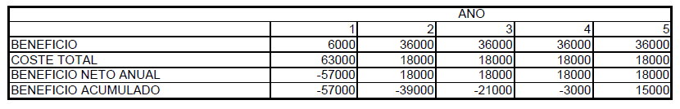

Caso 2

